= iPhone Apps laufen lassen
== Im iPhone Simulator # einen Mac zulegen, # kostenlos als „Registered Developer“ registrieren, # XCode installieren und los!
== Auf dem eigenen iPhone zusätzlich zum Vorherigen: # ein iPhone oder einen iPod-Touch anschaffen, # für 100 USD im „iPhone Developer Program“ anmelden, # Development Provisioning Profile anlegen und einhaken
== Auf bis zu 100 anderen Geräten zusätzlich zum Vorherigen:
per „Ad Hoc Distribution“ (per Mail oder Webserver) "Publishing Applications for Testing" im PDF,
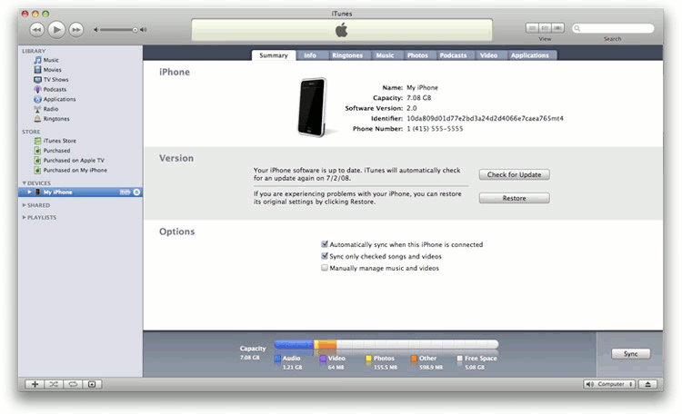
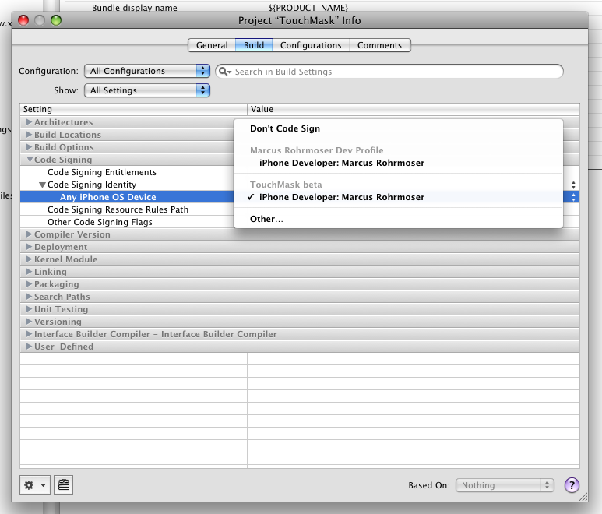
# die 40-stelligen Hex Geräte IDs - genannt "Identifizierung..." - der Testgeräte einsammeln - siehe Seite 65 in "Publishing Applications for Testing" - PDF oder das HowTo im Program Portal, # im „Program Portal“ (PP) unter http://developer.apple.com/iphone als „Device“ hinzufügen, # im PP App ID anlegen (mit ID passend zur info.plist Bundle Identifier aus dem Projekt), # im PP „Development Provisioning Profile“ anlegen und runterladen (Datei *.mobileprovision), # im XCode Organizer einfügen (oder nach $HOME/Library/MobileDevice/Provisioning\ Profiles kopieren), # in XCode unter „Project → Edit Project Settings → Build Tab → Code Signing → Code Signing Identity → Any iPhone OS Device“ eintragen, # Projekt für „Device | Release“ neu bauen, # Datei *.mobileprovision und Verzeichnis build/Release-iphoneos/*.app zum Tester transportieren (z.B. als zip), # dort auspacken, in "iTunes -> Mediathek -> Programe" "hineinziehen" und auf's Gerät damit. # voilá!
== Als kostenlose App im Appstore verteilen zusätzlich zum Vorherigen: # ? ? ? == Als Bezahl-App im Appstore verteilen zusätzlich zum Vorherigen: # iTunes Connect Konto & Steuerinfos # ? ? ?

